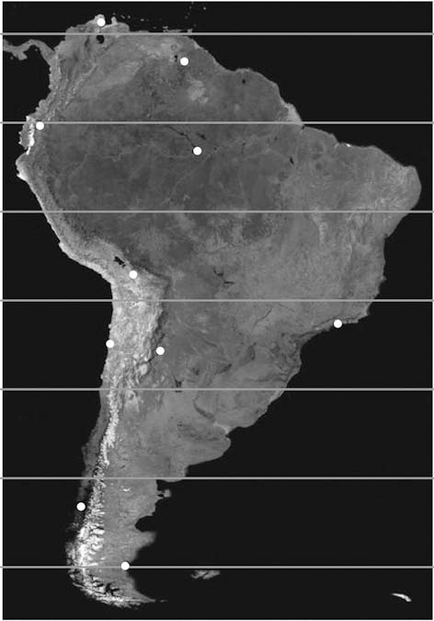
Blatt zum Einkleben und Beschriften
(verbinde die Klimadiagramme mit dem entsprechenden Ort; rote Punkte selber eintragen*)

